我最想做的事

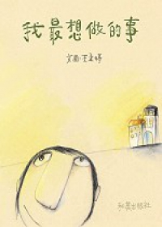

書名：我最想做的事
文、圖/王孟婷
出版社：和英
出版日期：2006年/06月
配合領域：綜合
學習單適用年級：國小低年級
學習單設計者：彰化縣靜修國小陳仙祺

年 班
姓名：
書中提到作者想做的事有：到北極去溜冰、到南極和企鵝分享咖啡牛奶等等。這些事雖然不太可能，但是都存在每個人的心中。現在，也發揮你所有的想像，不用管可不可能實現，把你所有想做的事寫下來。

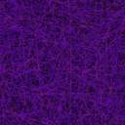
年 班
姓名：

作者提到他想對著月亮擠眉弄眼。你有沒有做鬼臉的經驗？現在請你對著鏡子做鬼臉，把你所做的各種有趣的鬼臉畫下來。

我是攝影師
年 班
姓名：
作者提到他努力想成為動物攝影師。如果是你，你想成為哪一種的攝影師？請你想一個主題，拍一些跟這個主題相關的照片，將你得意的作品貼在下方。


年 班
姓名：

時間會不停的走下去，但是屬於每個人的時間卻是有限的。在所有的時間結束之前，你最想做的事是什麼？請用圖畫將它表達出來。
